备份工具使用说明

1. 软件内容和环境

软件由一个jar文件和一个run.bat文件组成。新建一个目录将两者复制过去即可。需要java8及以上。

1. 运行。

执行start.bat运行程序，进入交互界面，exit或者quit可退出或重启程序，键入help获取命令列表，键入help + 命令名 获取该命令的详细帮助。请使用tab键获取输入协助。配置文件是与jar处于同一目录下的application.properties。

1. 升级程序， 在当前运行程序的界面中输入system-upgrade即可完成程序的升级，升级过程中会对当前的数据库目录、jar文件、application.properties文件做备份。
2. 基础命令
3. 联通服务器

ping --host 192.168.33.110 --port 22 --username root --ssh-key-file g:/cygwin64/home/Administrator/.ssh/id_rsa --known-hosts-file g:/cygwin64/home/Administrator/.ssh/known_hosts，此命令用来测试服务器的连通性。如果连接成功，请确认-ssh-key-file和—known-hosts-file和application.properties内的设置与此一致。

1. 新建服务器描述文件

既然服务器已经联通，让我们新建一个服务器描述文件。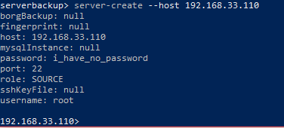

图中字段的意义，password字段是没有密码，sshKeyFile也是空，所以服务器是通过全局设置的sshKey来登陆，全局sshKey的设置就是上上图中的配置值。

1. 备份MYSQL
2. 新建mysql描述。

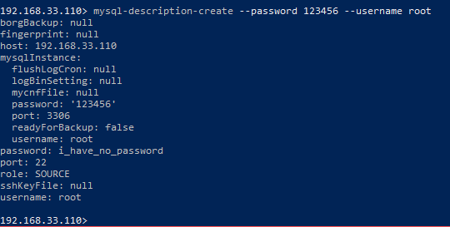

可见mysql Instance已经生成，但是进一步更改值。

1. 更新mysql描述



更新对象有统一的方法，请借助tab键获取提示。

1. 启用目标mysql的logbin，如果已经启用，不会做出任何修改。

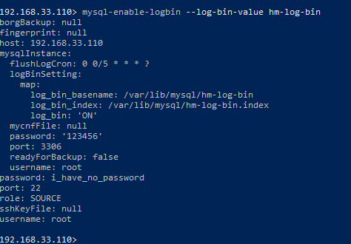

现在logbin已经启用。

1. 运行mysql dump

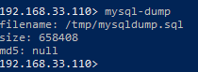

除了dump之外，系统已经将mysql-dump.sql下载到本地。

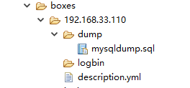

1. 运行flushlog



同样文件已经同步到本地。

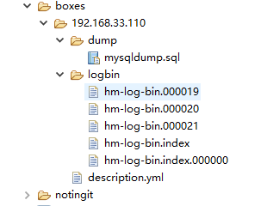

根据上面的配置，每个5分钟就会flush一次log。MYSQL的备份已完成。

1. 备份文件系统
2. 创建borg备份配置

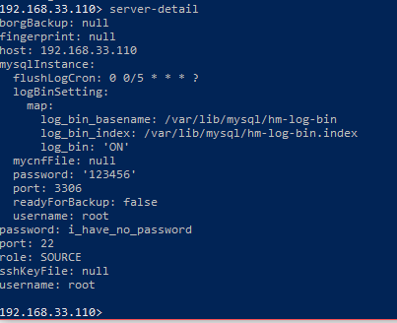

可见borg Backup还没有配置。

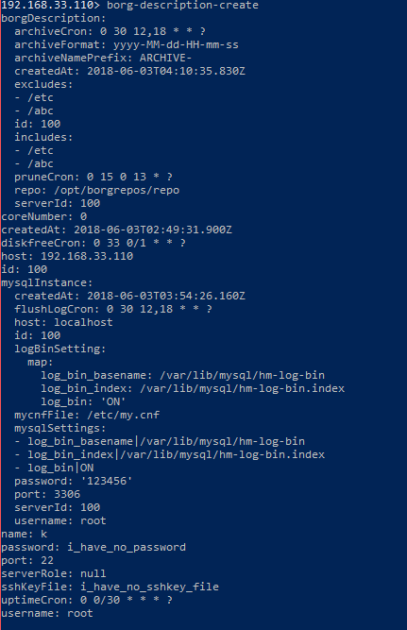

1. 更新borg配置
2. 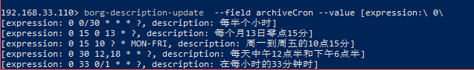

其中includes和excludes用:分割目录路径

1. 新建archive。

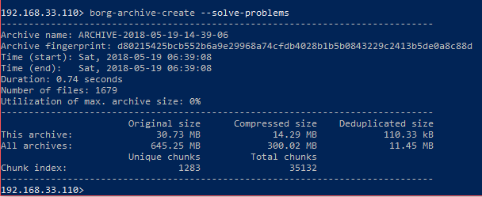

1. 下载备份仓库

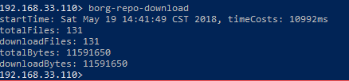

在计划任务中，新建archive和下载仓库是合在一起的。可以看到repo已经下载。

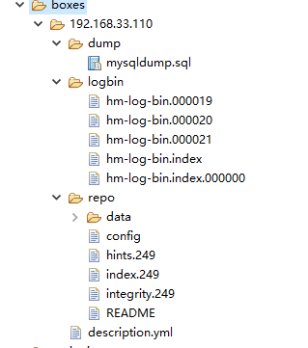

1. 关于计划任务
2. borg卷的生成和下载，BorgArchiveJob

该计划任务可以通过borg-description-update命令对单个服务器进行调整，每次任务结束都会保留一个结果到数据库。

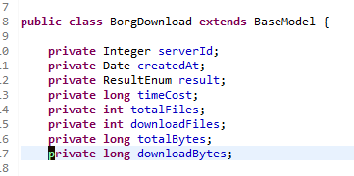

|  |  |
| --- | --- |
| 事项名称 | 值 |
| 花费时间 | 55秒 |
| 总共文件 | 33个 |
| 下载文件 | 3个 |
| 总共文件容量 | 55M |
| 下载容量 | 5M |

其中记录了什么时候运行，花了多少时间，总共多少文件，下载了多少文件，总共文件的容量，下载的容量等，该数据可以大致反映出备份目标文件增长的速度。

1. borg卷的修剪，BorgPruneJob

每次运行borg卷都会产生一个新的卷文件，修剪就是合并和整理。比如保留6个月的月卷，4个星期的星期卷，7天的日卷等等。

1. 磁盘容量监测DiskfreeJob

该任务列出每个磁盘的容量和剩余容量，根据增长率可以提前警示磁盘容量。

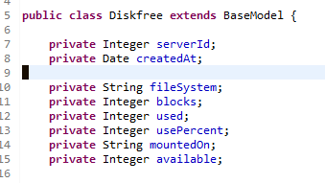

|  |  |  |  |  |  |
| --- | --- | --- | --- | --- | --- |
| 目录 | 今天 | 昨天 | 前天 |  |  |
| / | 55G, 30% | 58G, 33% |  |  |  |
| /etc |  |  |  |  |  |
|  |  |  |  |  |  |

1. 主机负载监测 UpTimeJob

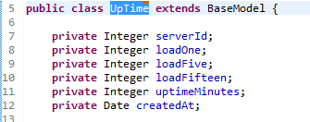

|  |  |  |  |  |  |
| --- | --- | --- | --- | --- | --- |
| 时段 | 今天 | 昨天 | 前天 |  |  |
| 0 |  |  |  |  |  |
| 1 |  |  |  |  |  |
| 2 |  |  |  |  |  |
| 3 |  |  |  |  |  |
| 4 |  |  |  |  |  |
|  |  |  |  |  |  |

1. 发送报表邮件

给谁（UserAccount），什么频率（cron）发送哪些机器（ServerGrp）的内容。为了决定哪些机器，引入服务器组，组和服务器的关系是多对多，然后将用户、服务器组、cron条目关联起来即可。比如服务器a，b，c组成一个组abc，用户xx希望收到这个组信息。

5.1．添加一个用户



5.2. 新建一个服务器群组，当一个系统为多个客户提供服务时，群组的作用就会凸显。不是某个客户的服务器的信息不应该发送到他那里。

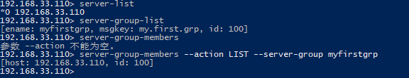

5.3. 关联用户和服务器组



至此，发送邮件所需的条件全部具备，发送邮件的job根据“用户服务器组”的ID，从数据库获取对应条目，从而知道了服务器组，将这些服务器相关信息（备份结果，CPU状态等等）的记录值从数据库中取出来，生成一个报表。

1. 系统更新

数据库结构的更新有flyway自动完成，因此更新仅仅涉及jar包的更新和application.properties的更新。在命令行输入system-upgrade –zipFile xxxx，当前程序知道了某个地方有一个新的版本，把这个消息写入到当前目录下_upgrade.txt，包括当前程序的版本，新程序的版本，新程序的路径等。然后重启新程序，新程序启动之后将接管升级的任务。升级任务在main入口的最初启动，此时程序的目录还没有被锁定，因此可以先做升级前的备份。

1. 常见问题
2. sshKey验证失败。

Jsch不支持ECDSA fingerprint，对于这种情况，执行ssh-keyscan -H -t rsa 192.168.33.110 >> ~/.ssh/knownhosts即可。